JAVA HW2 实现邮件检索系统
1811457 张泰源
问题分析
本作业要求使用全文搜索引擎：lucene实现邮件检索系统
数据集：安然公司150位用户50万封电子邮件
按照全文、信件标题、收信人、发件人、信件内容等进行邮件检索

主要类CreateIndex和Search，即创建索引类和搜索类。

- CreateIndex：
（1）要解决对多级目录的索引问题：
分析：通过递归判断读取的文件时目录/文件/空文件
- 将索引字段分为：contents，subject，from，to，body，对应全文 搜索，信件主题，发件人，收件人，信件内容，参数设置Field.Store.YES， 把文件名存在索引文件里。
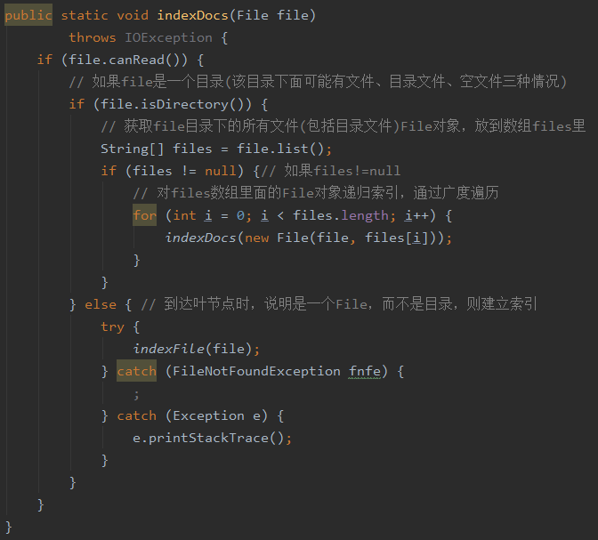
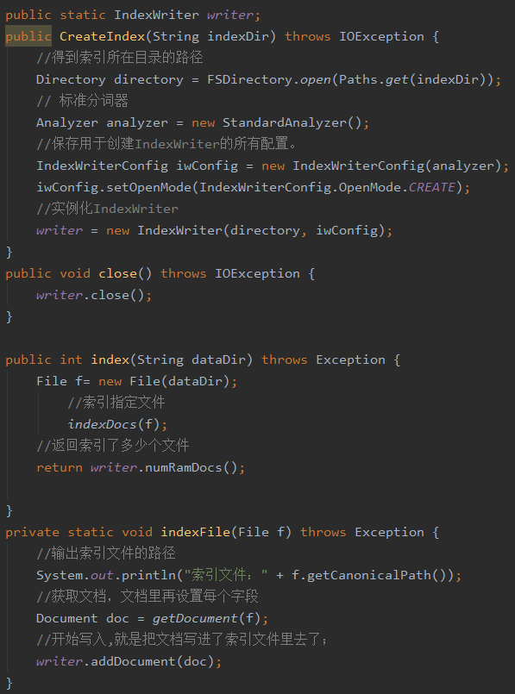
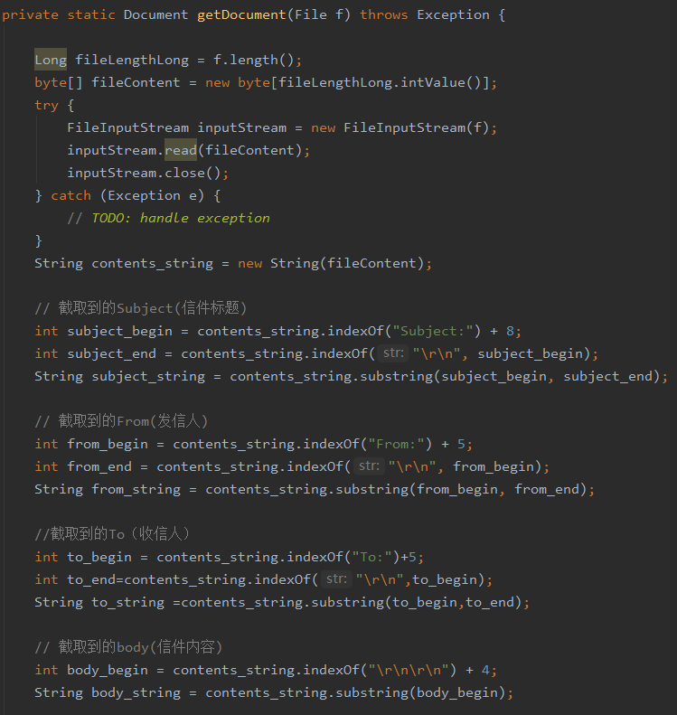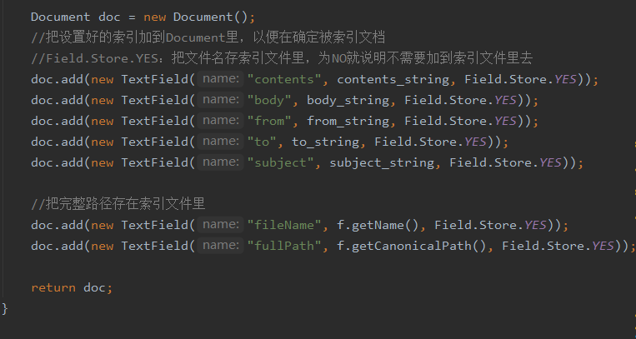
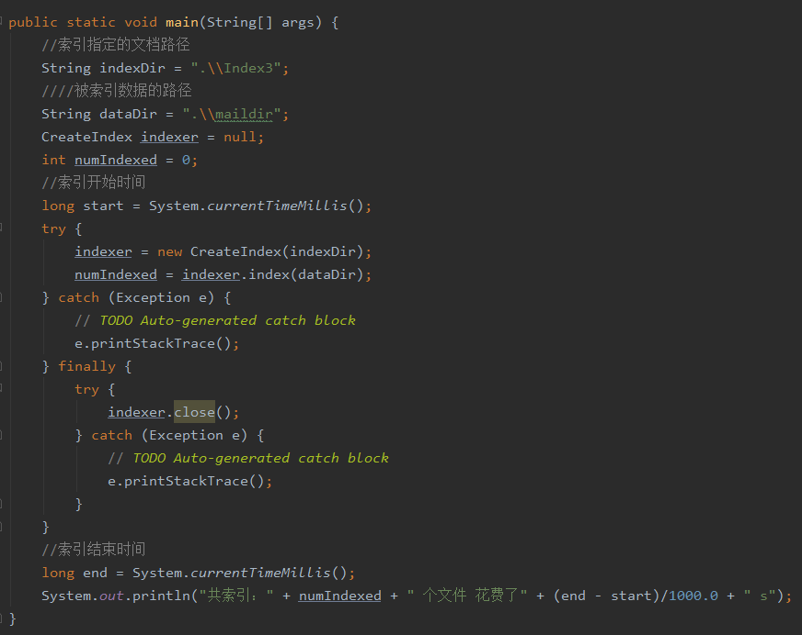
- Search：
- 对每个字段进行检索，输出检索到的数量，输出10个结果，输出搜索时间，输出到result.html中
- 对检索到的内容在文本片段中高亮显示
- 获取控制台一行的输入
- 复现作业1中的主菜单mainmenu实现重复检索操作
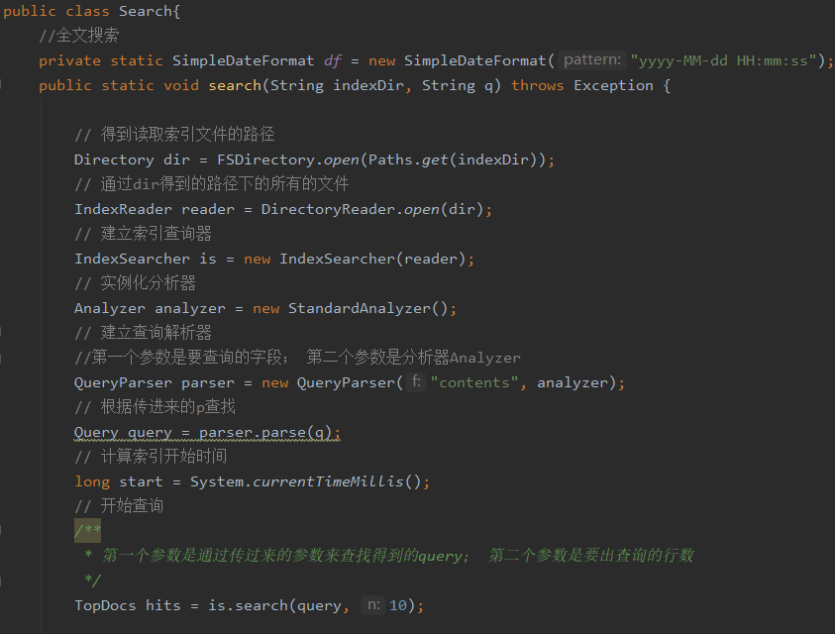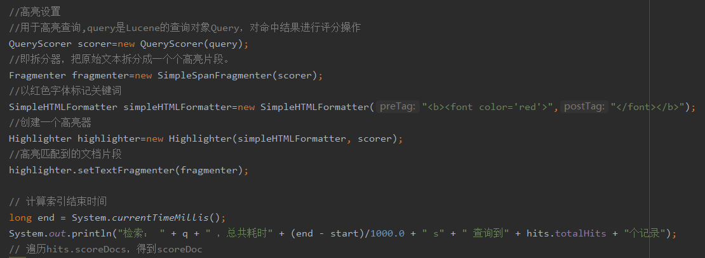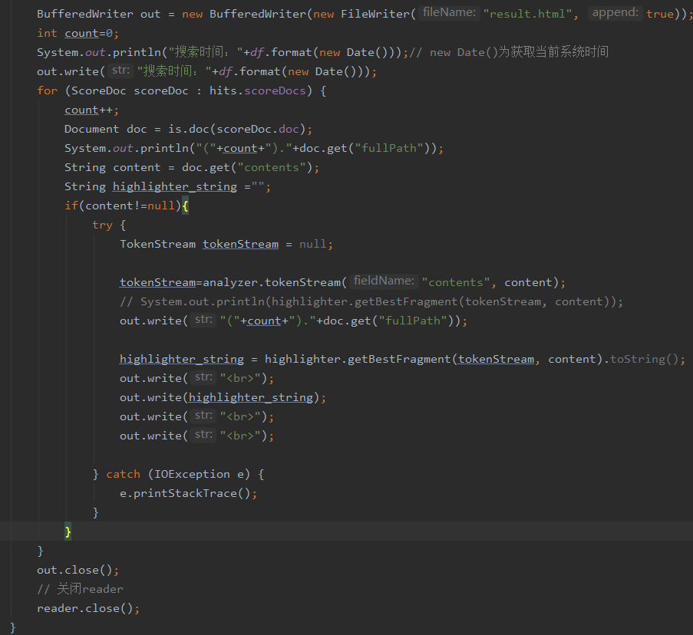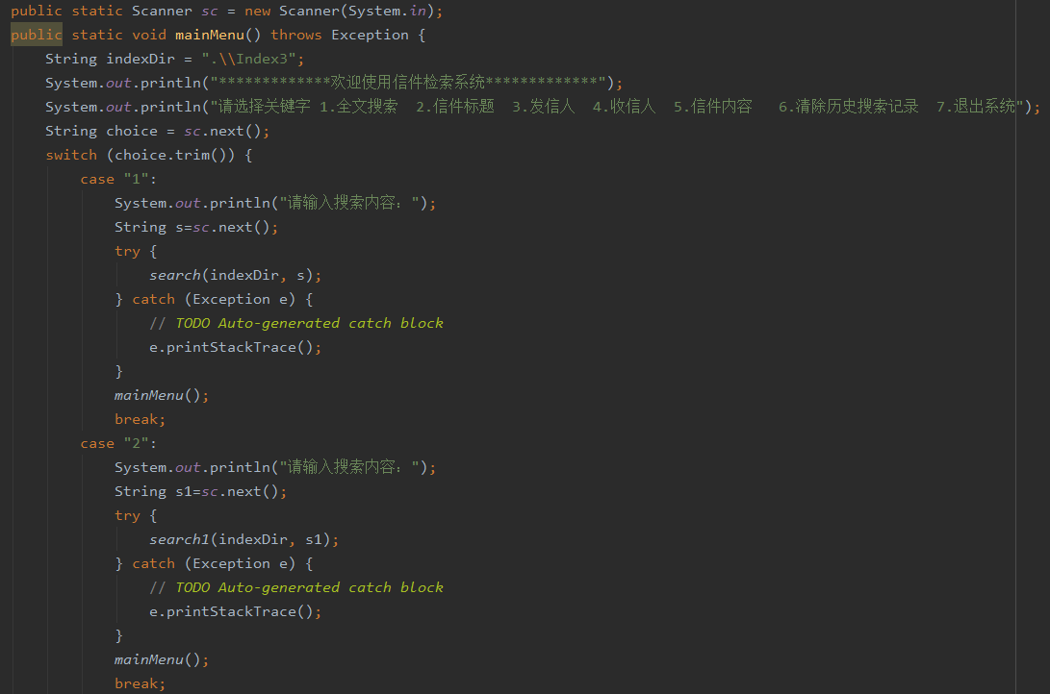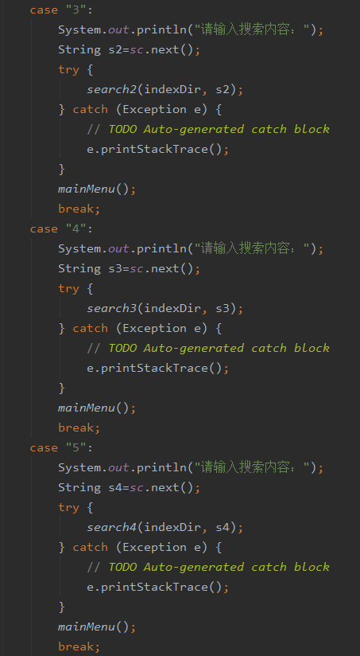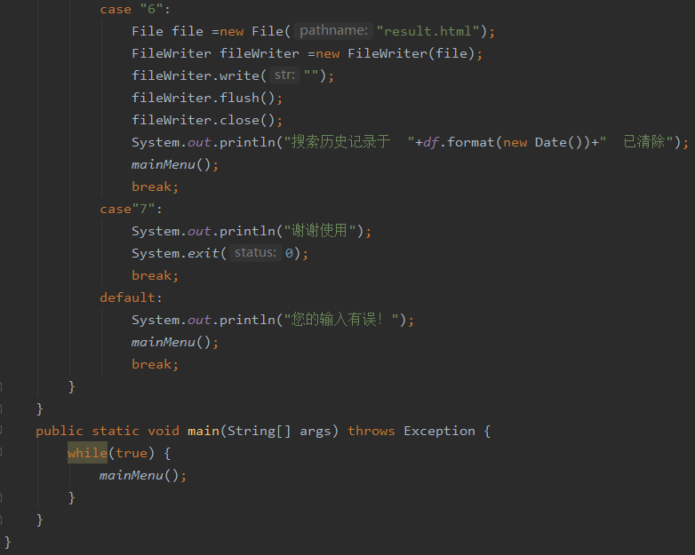
成果展示
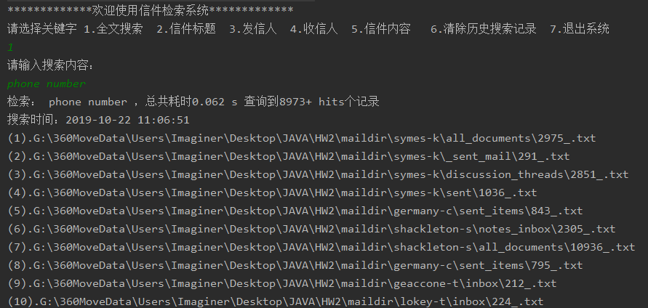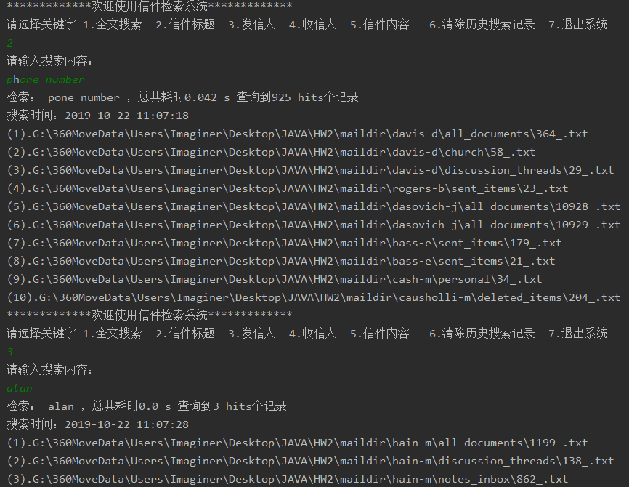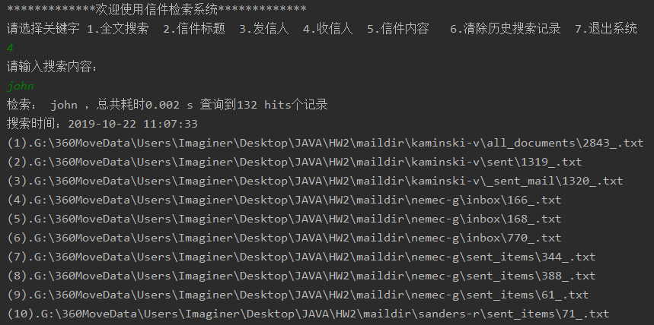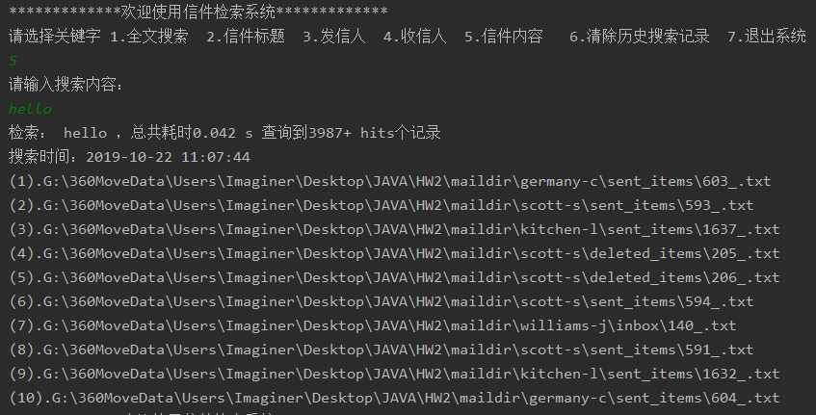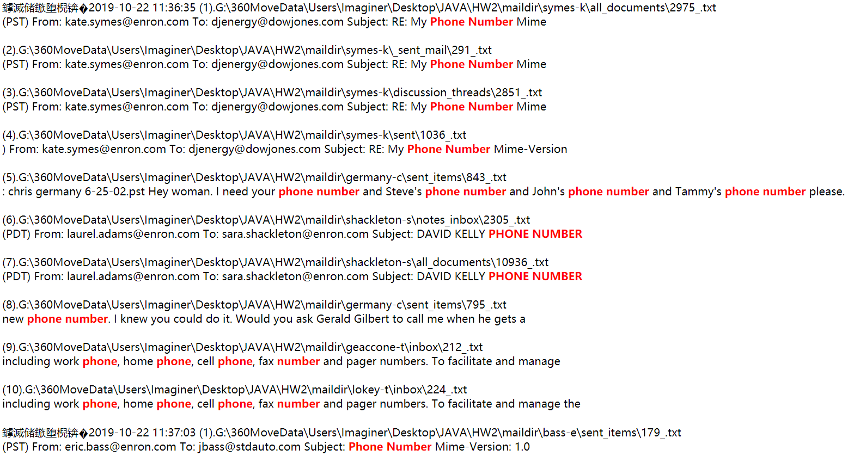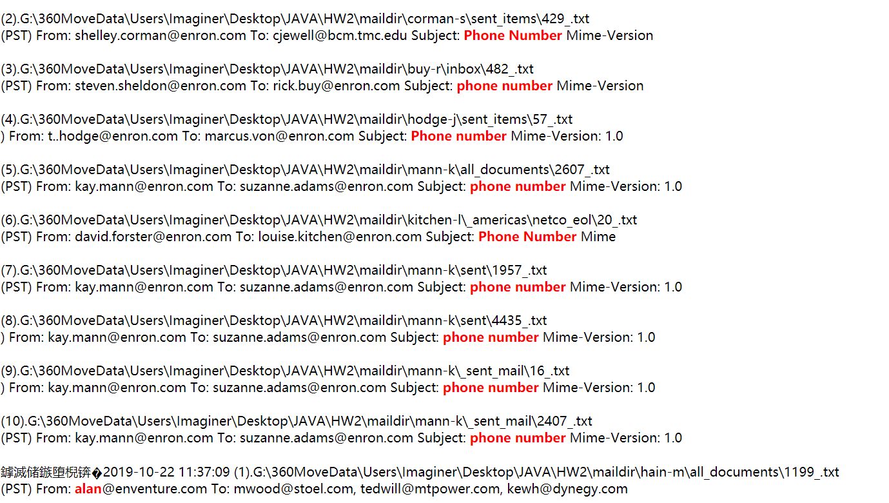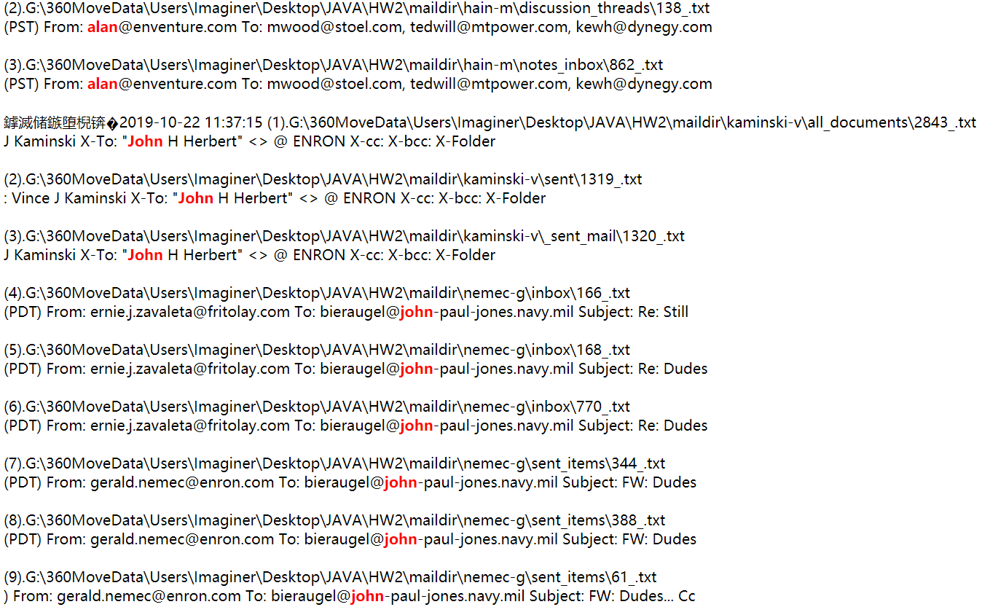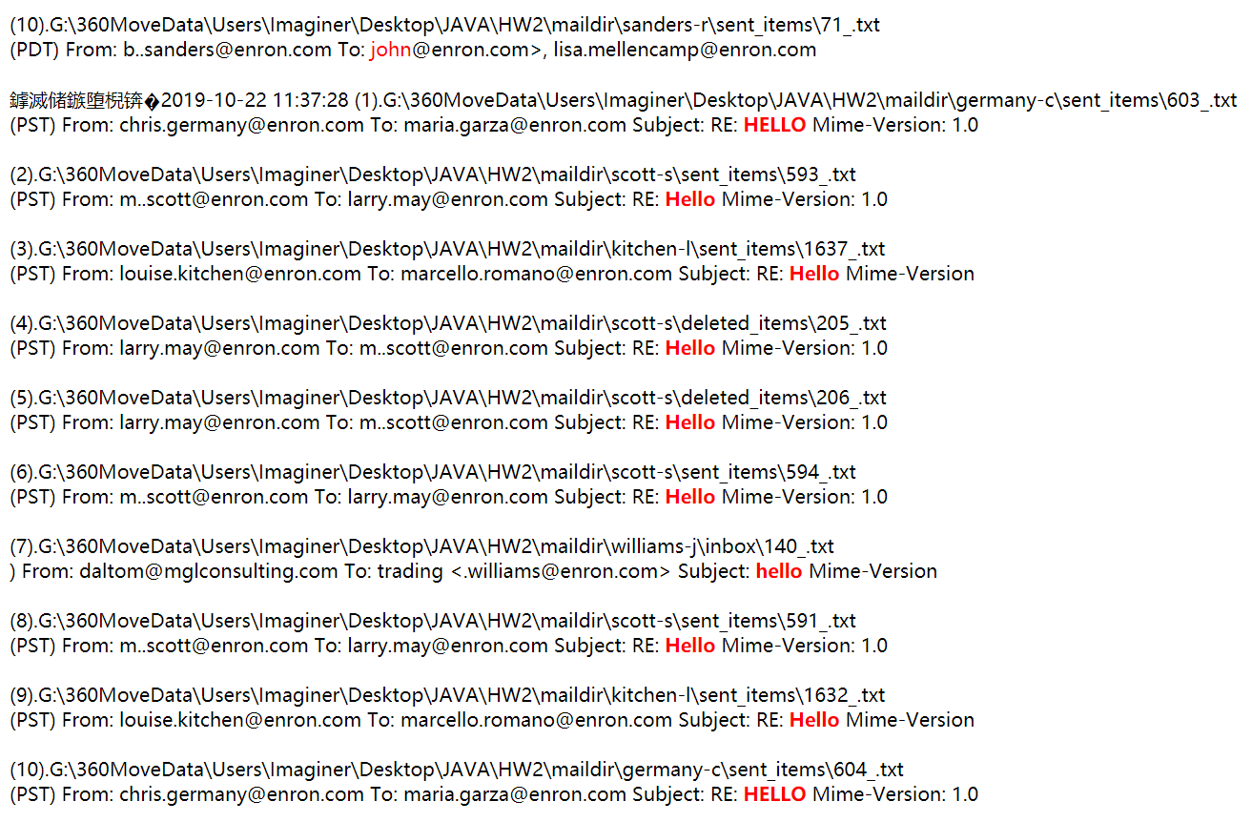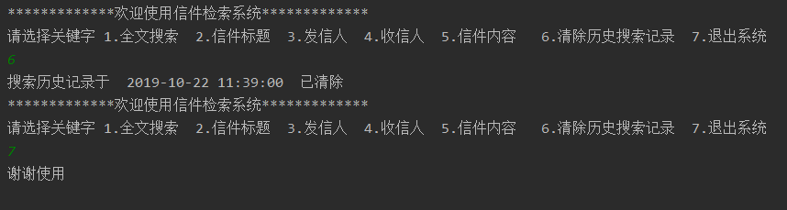
遇到的问题
- html乱码，有时候正常，有时候不正常...
- 写第一版时只对fullpath和name做了索引，对contents索引并没有存索引文件，导致检索结果是NULL
- Scanner的nextLine（）读取输入的一行会出错，用bufferreader的readLine()解决了，但是不知道为啥会出错

